Mehr als 11.000 Gäste bei Pöttinger am Tag der offenen Tür
Eine Leistungsschau der Superlative am 1. Juli 2023

Das Grieskirchner Traditionsunternehmen Pöttinger öffnete nach 12 Jahren wieder seine Türen. Über 11.000 Personen strömten am 1. Juli 2023 zu den Standorten in Grieskirchen, St. Georgen, Taufkirchen und ins TIZ Landl, wo die Kompetenz und Innovationskraft des Unternehmens gezeigt wurde. Das Wetter war für diesen Anlass genauso perfekt, wie die Stimmung bei den Gästen und den zahlreichen Mitarbeitenden.

Pöttinger bot ein vielfältiges und unterhaltsames Programm für die ganze Familie: Das Motto „Landwirtschaft braucht jede:r!“ zog sich durch alle Aktivitäten, vom Frühschoppen mit Bieranstich bis hin zur Schuhplattler-Einlage, einem Aussichtskran und attraktiven Gewinnspielen. Eine Kochvorführung machte Gusto auf regionale und internationale Köstlichkeiten. Beim umfangreichen Kinder-Programm kamen auch die zahlreichen kleinen Pöttinger-Fans voll auf ihre Kosten. Sowohl historische als auch aktuelle Maschinen waren ausgestellt und man konnte so einen Streifzug durch die Geschichte des Landmaschinenherstellers machen. Ein besonderes Highlight war natürlich der Blick hinter die Kulissen bei einem interessanten Werksrundgang durch die Hallen der drei Standorte und dem TIZ Landl. Dabei präsentierte sich Pöttinger als attraktiver und beliebter Arbeitgeber mit über 2.000 Mitarbeitenden und einem Umsatz von mehr als 500 Mio. Euro. Die Interessierten konnten sich im Karrieregarten über die zahlreichen Arbeitsfelder, die umfassenden Sozialleistungen und die sinnstiftende Arbeit informieren. Die überwältigende Anzahl an Besucherinnen und Besuchern genoss einen sehr unterhaltsamen und genussvollen Tag im Zentrum der Landtechnik bei Pöttinger und spürte hautnah: Landwirtschaft braucht jede:r!

Bildervorschau:
Mit dem Bieranstich wurde die Veranstaltung offiziell eröffnet von zwei Mitgliedern der 5. Generation und den Geschäftsführern. V.l.: Jörg Lechner, Heinz Pöttinger jun., Dr. Markus Baldinger, Herbert Wagner, Susanne Pöttinger, Wolfgang Moser und Gregor Dietachmayr
https://www.poettinger.at/de_at/newsroom/pressebild/101768

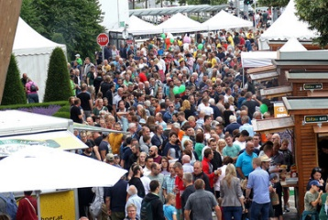 | 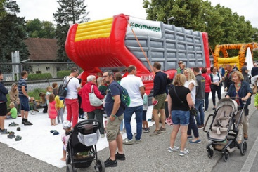 | 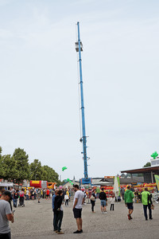
Tausende strömten zu PÖTTINGER! | Die JUMBO Hüpfburg war ein Besuchermagnet | Hoch hinaus mit dem Aussichtskran
https://www.poettinger.at/de_at/newsroom/pressebild/101771 | https://www.poettinger.at/de_at/newsroom/pressebild/101769 | https://www.poettinger.at/de_at/newsroom/pressebild/101766
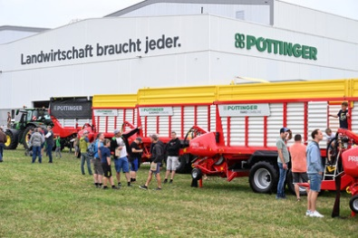 | 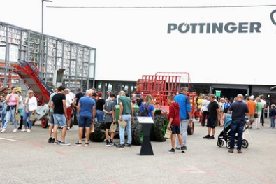 | 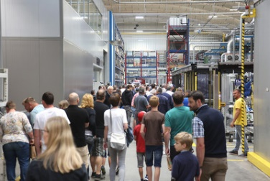
Maschinenausstellung beim neuen Werk in St. Georgen | Im Werk Grieskirchen waren historische Maschinen ein Highlight | Ein Blick hinter die Kulissen beim Werksrundgang
https://www.poettinger.at/de_at/newsroom/pressebild/101765 | https://www.poettinger.at/de_at/newsroom/pressebild/101767 | https://www.poettinger.at/de_at/newsroom/pressebild/101780

